**Oefeningen Beveiliging en synoniemen**

1. Log aan als gebruiker THEORIE.

Maak een gebruiker user1 met paswoord user1.

Hij heeft USERS als default tablespace en krijgt er een quota van 1M op.

User1 moet de volgende handelingen kunnen uitvoeren:

Aanloggen

Tabellen en synoniemen creëren

Kunnen selecteren op de tabel afdeling

Op de tabel afdelingen kan hij data lezen en verwijderen. Hij kan de attributen mgr_sofi_nr en mgr_start_datum aanpassen.

CREATE USER user1 IDENTIFIED BY user1

DEFAULT TABLESPACE users

QUOTA 1M ON users;

GRANT CREATE SESSION, CREATE TABLE, CREATE SYNONYM TO user1;

GRANT SELECT, UPDATE(mgr_sofi_nr, mgr_start_datum), DELETE ON afdelingen TO user1;

Selectief OBJECT-privilege !!!

2.

Maak een connectie naar *user1*.

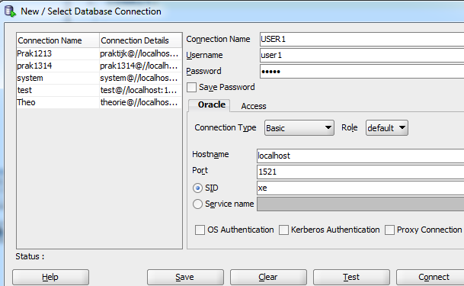

Laat *user1* controleren welke privileges hij heeft, door hem te laten selecteren op de onderstaande dictionary tabellen:

USER_TAB_PRIVS (welke object privileges kreeg user1?)

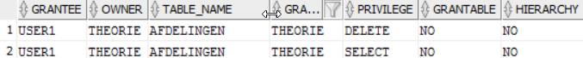

USER_COL_PRIVS (welke selectieve object privileges kreeg user1?)



GRANTOR = de verlener van het privilege  
GRANTEE= ontvanger van het privilege

USER_SYS_PRIVS (welke systeemprivileges kreeg user1?)

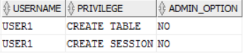

*User1* geeft telkens de instructie:

*SELECT \**

*FROM naam van de dictionary tabel;*

Bv.  
*SELECT \** *FROM User_Tab_Privs;*

3.

Ga terug naar gebruiker *theorie.*

a.

Maak de rol rmed aan.

CREATE ROLE rmed;

Vul de role met de volgende privileges:

Selecteren, wijzigen en verwijderen van rijen uit de tabel medewerkers

Selecteren en toevoegen van rijen in de tabel gezinsleden

GRANT SELECT, UPDATE, DELETE ON medewerkers To rmed;

GRANT SELECT, INSERT ON gezinsleden To rmed;

b.

Maak de rol rproj aan.

CREATE ROLE rproj;

Vul de role op met de volgende privileges:

Selecteren en wijzigen van rijen uit de tabel projecten

Selecteren op de tabel opdrachten

Wijzigen van het attribuut uren in de tabel opdrachten

Nieuwe rijen toevoegen aan de tabel opdrachten

GRANT SELECT, UPDATE ON projecten TO rproj;

GRANT SELECT, UPDATE(uren), INSERT on opdrachten TO rproj;

c.

Nest de rol rmed in de rol rproj

GRANT rmed TO rproj;

d.

Wijs de rol rproj toe aan gebruiker *user1*.

GRANT rproj TO user1;

4.

Ga naar gebruiker *user1 (*eerst deconnecteren en opnieuw connecteren om de rol te activeren)

We kijken via de dictionary tabellen USER_ROLE_PRIVS, ROLE_SYS_PRIVS,

ROLE_TAB_PRIVS en ROLE_ROLE_PRIVS welke privileges *user1* via de rol rproj toegewezen kreeg.

USER_ROLE_PRIVS (welke rollen kreeg user1 toegewezen?)



ROLE_ROLE_PRIVS (is de role rproj genest?)



ROLE_SYS_PRIVS (zitten er systeemprivileges in de roles?)



ROLE_TAB_PRIVS (zitten er object privileges in de roles?)

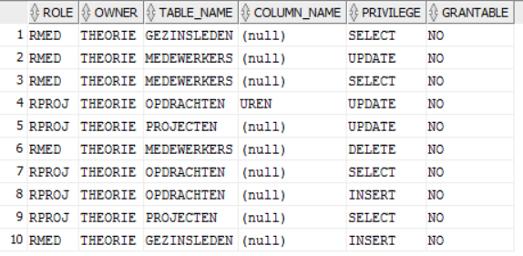

SELECT *  
FROM ROLE_SYS_PRIVS  
WHERE role = ‘RPROJ’;

5.

1. Maak als user1 een privaat synoniem mw aan voor de medewerkers tabel

CREATE SYNONYM mw FOR theorie.medewerkers;

1. Laat *user1* de volgende update uitvoeren:

*UPDATE mw*

*SET salaris= salaris*1.1*

*WHERE sofi_nr='999666666';*

**

6.

Ga naar gebruiker *theorie*

Haal de role rmed uit de role rproj.

*REVOKE rmed FROM rproj;*

7.

Laat *user1* de volgende instructie uitvoeren (eerst deconnecteren en opnieuw connecteren om de wijziging in de rol te activeren voor user 1):

*SELECT \**

*FROM mw;*

*Geeft fout want geen recht meer.*

8.

Log uit *User1*.

Ga naar gebruiker *theorie*

Verwijder gebruiker *user1*.

DROP User user1 CASCADE;